公众号终于满100粉啦，手把手教你开通流量主，一步一步不迷糊

开通流量主
电脑版：
第1步，进入公众号，点击“收入变现”模块，在下面找到“流量主”。
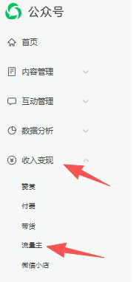

第2步，点击“开通流量主”。
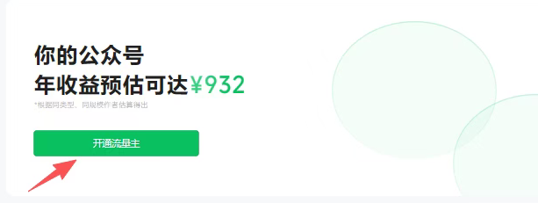

第3步，满100粉丝默认开通流量主的六项权益，如下图都已经被勾选好了。
直接点击“提交”。
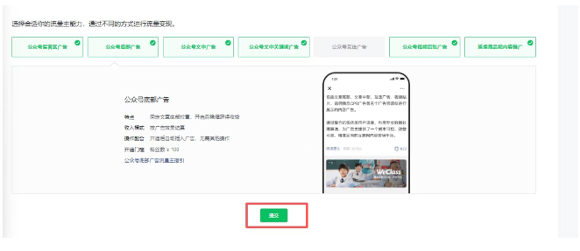

第4步，已成功开通流量主。
三. 完善账号信息
第1步，依然在“流量主”模块，找到“财务管理”，点击“立即完善”。
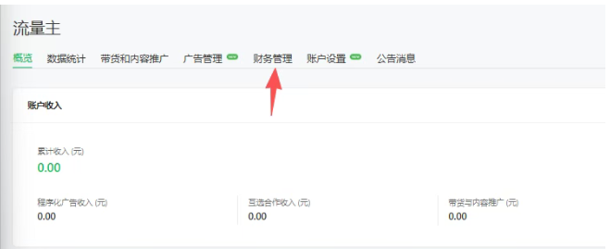
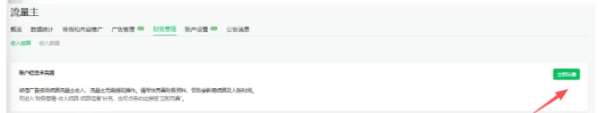
第2步，勾选我已阅读，点击下一步。
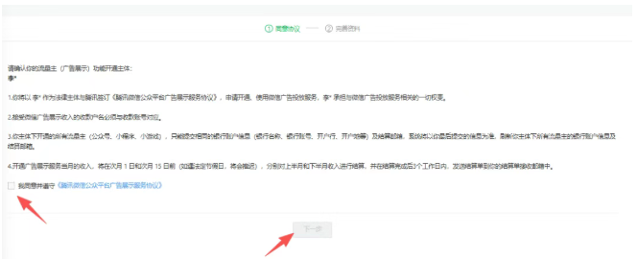
第3步，根据实际情况填写资料，提交。
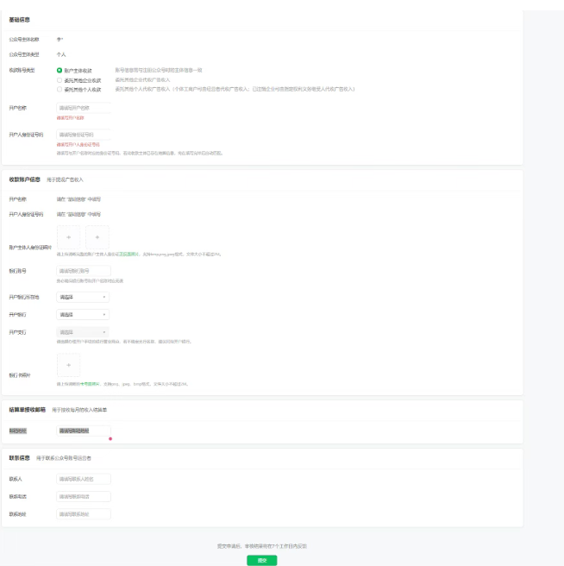
填写完成后，会出现提示信息（我没截图）：7个工作日内完成资料审核，扫码绑定财务通知，可接收每日广告数据推送及互选广告通知。

